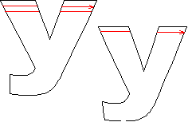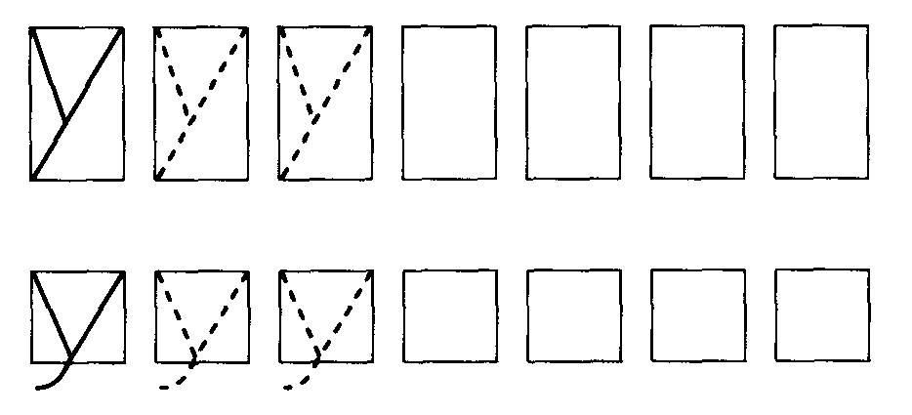

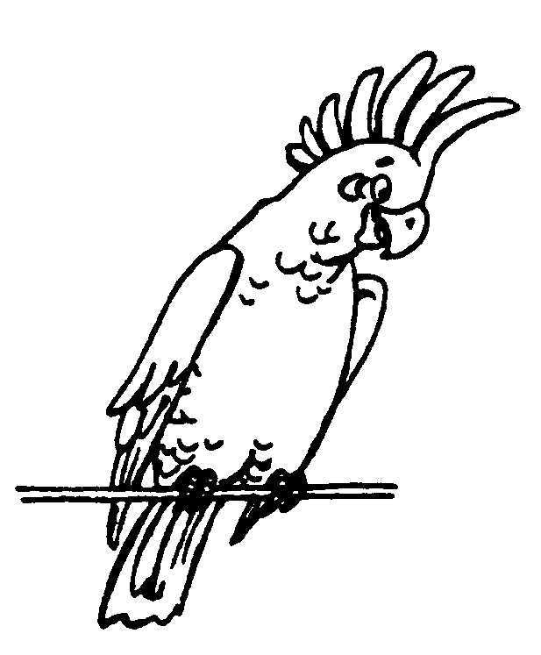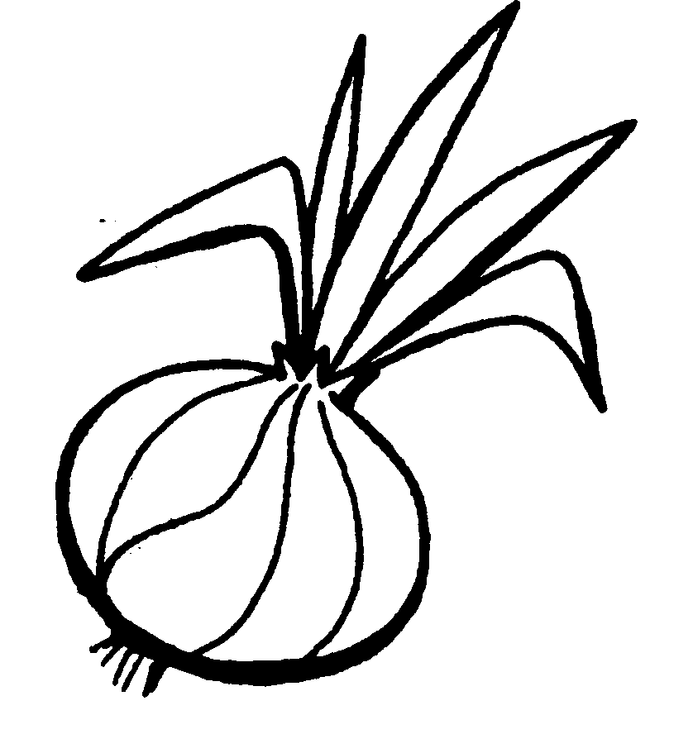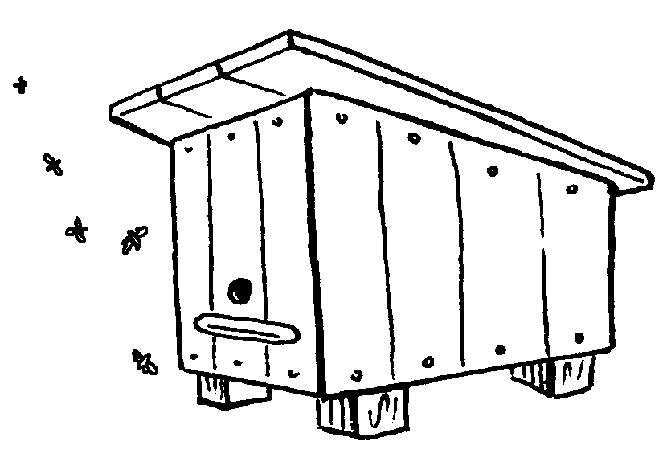

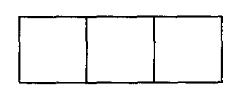

Вспомнить, что звуки мы слышим и говорим, а буквы видим и пишем. Звук У – гласный. Определить место звука У в словах какаду, лук, улей (середина, начало, конец). Закрасить соответствующий квадратик красным цветом. Придумать предложения с этими словами. Заштриховать букву красной ручкой. Прописать букву У. Попросить ребенка придумать слова со звуком У. Слова и предложения записать в тетрадь (родитель).

Тема: «Овощи»

Словарь: редис, чеснок, горох, фасоль, горошина, фасолина, редька, баклажан, укроп, петрушка, репа, кабачок, тыква, перец, ботва, стручок, луковица, шелуха, кожура, кочерыжка,
выкапывать, вскапывать, полоть, сажать, сеять, удобрять, срывать, срезать, вырезать, выращивать, собирать, засаливить, сочный, хрустящий, вареный, жареный, продолговатый, крепкий, мягкий, горький, сладкий, мелкий, крупный.
Образовать слова: сочный – сочно; горький – горько; кислый – …; вкусный - …
Ответить на вопрос: Какие овощи едят сырыми, жареными, вареными?
«Один - много»
кабачок – много кабачков репа - …
помидор - … тыква - …
сок/салат ( какой?) овощной, томатный, огуречный, тыквенный…
икра/паста/котлета (какая?) кабачковая, баклажанная, томатная…
пюре/блюдо (какое?) томатное, картофельное …
Предложить ребенку узнать овощ на ощупь, на вкус.
Составить рассказ об овоще по плану:
Что это?
Где растет? (в земле, на кусту)
Внешний вид. (форма, цвет, размер)
Каков на вкус?
Что из него готовят?

